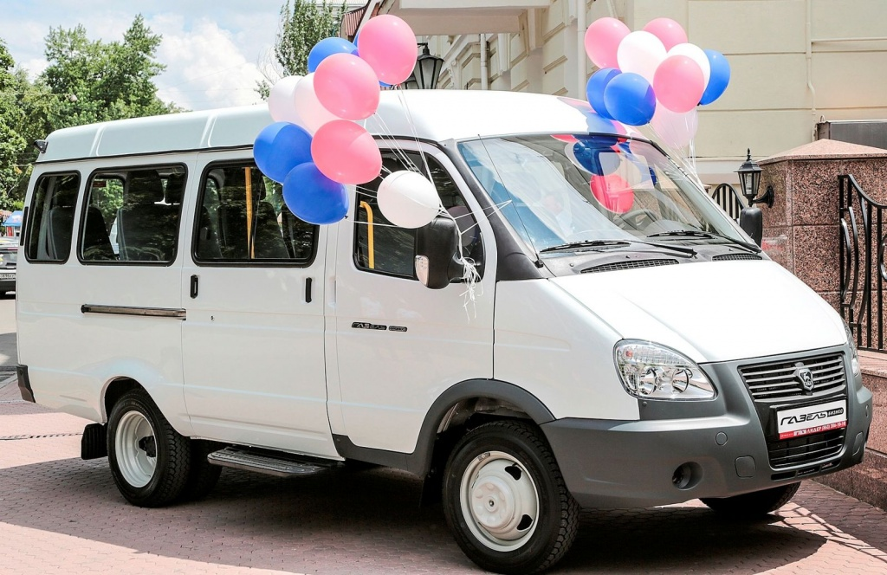
ВНИМАНИЕ КОНКУРС!

По предоставлению автотранспорта (микроавтобуса) многодетным семьям, имеющим 7 и более детей, не достигших возраста 18 лет, в том числе воспитывающим детей – сирот и детей, оставшихся без попечения родителей.
ОГБУ «Управление социальной защиты и социального обслуживания населения по Куйтунскому району» проводит муниципальный этап областного конкурса «По предоставлению автотранспорта (микроавтобуса) многодетным семьям, имеющим 7 и более детей, не достигших возраста 18 лет, в том числе воспитывающим детей–сирот и детей, оставшихся без попечения родителей» (на основании положения, утвержденного в соответствии с приказом министерства социального развития, опеки и попечительства Иркутской области от 21.12.2015 г. № 181-мпр).
- УЧАСТНИКИ КОНКУРСА
В конкурсе могут принимать участие:
1) семьи, имеющие 7 и более детей, не достигших возраста 18 лет, в том числе воспитывающие детей – сирот и детей, оставшихся без попечения родителей, в которых соблюдаются национальные и семейные традиции, создаются наиболее благоприятные условия гармоничного умственного, нравственного и физического развития детей, охраны их здоровья, привлечения детей к общественно полезному труду.
- УСЛОВИЯ И ПОРЯДОК ПОДАЧИ ЗАЯВЛЕНИЯ И ДОКУМЕНТОВ
Для участия в конкурсе законный представитель в срок до 1 февраля должен направить на адрес электронной почты kuitum-szn@mail.ru ОГБУ «Управление социальной защиты и социального обслуживания населения по Куйтунскому району»:
- сканированное заявление об участии в конкурсе
- сканированный паспорт, удостоверяющий личность законного представителя;
3) сканированный документ, подтверждающий полномочия законного представителя ребенка (акт о назначении опекуна (попечителя), договор о передаче ребенка на воспитание в семью) - для детей-сирот, детей, оставшихся без попечения родителей;
4) сканированные свидетельства о рождении детей, паспорта детей, достигших возраста 14 лет;
5) сканированную справку о составе семьи и (или) о совместном проживании детей с законным представителем;
6) сканированное согласие законного представителя на уплату налога на доходы физических лиц в случае победы в конкурсе;
7) сканированные документы (дипломы, грамоты, сертификаты, благодарственные письма, отзывы), подтверждающие победы или участие ребенка (детей) в районных, городских, областных, всероссийских, международных конкурсах, турнирах, играх в области интеллектуальной деятельности, научно-исследовательских работ, в творческих конкурсах и фестивалях, соревнованиях по различным видам спорта, олимпиадах по различным образовательным дисциплинам, а также подтверждающие наличие присвоенных спортивных разрядов;
8) сканированные документы, содержащие сведения об участии ребенка (детей) в общественной жизни образовательной организации по месту учебы (справки, характеристики);
9) сканированные документы, содержащие сведения об участии законных представителей в различных формах общественной, спортивной, культурной, творческой жизни Иркутской области, муниципальных образований Иркутской области;
10) сканированные материалы, подтверждающие вклад законных представителей в воспитание и развитие детей, укрепление семейных традиций (характеристики образовательных организаций, благодарственные письма, грамоты, дипломы, свидетельства, фото- и видеоматериалы);
11) сканированные материалы, подтверждающие общественное признание (статьи, публикации, видеосюжеты, фотоальбомы, рекомендательные письма общественных организаций, органов местного самоуправления) за последние 1-5 лет, предшествующих году проведения конкурса;
12) сканированные сведения об истории семьи, семейных традициях в виде «семейного древа» (с указанием, когда образовалась семья, сколько детей воспитывалось (воспитывается) в семье, какие образовались традиции в семье, и иных сведений);
13) презентацию в формате Microsoft Power Point (не более 20 слайдов)
14) сканированные 10 - 15 фотографий, которые отражают главные события в жизни ребенка (детей) и семьи (творческие, спортивные, общественные, учебные успехи), за последние 1-5 лет, предшествующих году проведения конкурса, с указанием даты, наименования и кратким описанием события.

С заявлением и документами обращаться в Областное государственное
бюджетное учреждение «Управление социальной защиты и социального
обслуживания населения по Куйтунскому району»
по адресу: р.п. Куйтун, ул. Ленина, 35 (каб. №1)

Тел. для справок 8(395-36) 5-14-69

